06/01 TULUM O LADO RÚSTICO DO MÉXICO

Qual escolher antes de uma viagem para o México ? Bom, como eu sempre digo: tudo depende! Pra quem é desses que não aguenta ficar longe da cidade Cancun é melhor, por ser uma cidade com vários shoppings, restaurantes, bares, discotecas. É onde os All Inclusives reinam já que ninguém quer pegar o transito. Enquanto Tulum vamos dizer, é um paraíso ainda pouco explorado é o lado rústico do México. É como sair um pouco do mundo em que estamos acostumados e se refugiar num lugar paradisíaco, onde só existe você, o mar azul, a areia branca e os nachos mexicanos. Quem gosta de um com certeza não vai gostar do outro... (Menos os ecléticos 🤪)
Foto 1
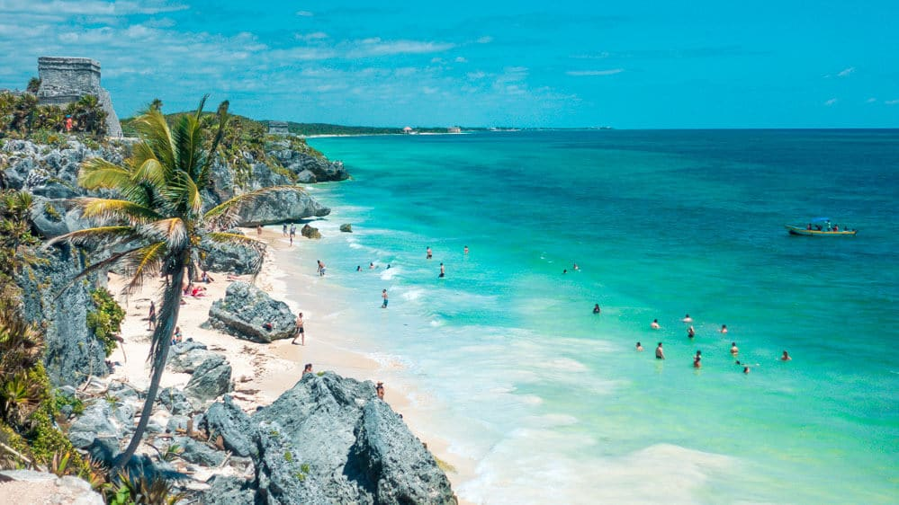
Tulum é uma cidade na costa das Caraíbas da Península de Iucatão, no México. É conhecida pelas praias e ruínas bem-preservadas de uma antiga cidade portuária maia. Localizada a 128 km do aeroporto de Cancun. O edifício principal é uma grande estrutura em pedra denominada El Castillo (castelo), situada num penhasco montanhoso sobre a praia de areia branca e o mar turquesa. Junto às ruínas encontra-se o Parque Nacional Tulum, uma área costeira com mangais e cenotes (poços naturais de calcário)
Localizados na Península de Yucatán, eles são inúmeros e no caminho de Cancun para Tulum, é possível encontrar e visitar facilmente vários deles, como o Cenote Azul e o Cenote dos Ojos. Um dos cenotes mais famosos é o Ik Kil, que fica no caminho para Chichén Itzá. O cenote Ik-Kil fica no caminho para Chichén Itzá, a pirâmide maia considerada uma das 7 maravilhas do mundo moderno. Ele é o mais famoso da Península do Yucatán, porque a maioria dos passeios até Chichén Itzá faz parada lá.

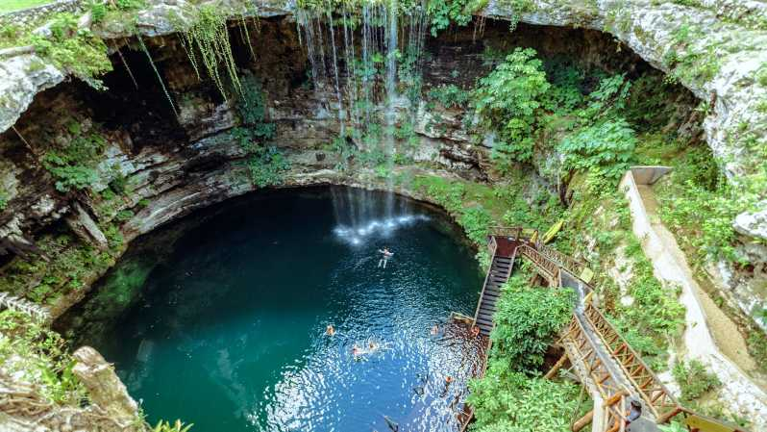
cenote mais famosos é o ik kil
Na hora da escolha do seu hotel você terá duas regiões para escolher Tulum Pueblo ou a Zona beira mar. Tulum Pueblo – é a cidadezinha que fica longe da praia, com hotéis mais simples e mais baratos, porém com energia elétrica o tempo todo, provavelmente mais sinal de telefone e internet, água doce etc. Zona beira-mar, com aproximadamente 15km de extensão de pura praia, areia branquinha e dezenas de hotéis rústicos e cheio de charme. É verdade que a rede elétrica não chega até essa região, mas a maioria dos hotéis utilizam geradores e você poderá se hospedar com bastante conforto. Na rua atrás da praia (Carretera Tulum-Boca Paila, onde ficam as entradas/recepções dos hotéis) formou-se uma vilinha fofíssima, cheia de lojinhas e restaurantes gostosos.
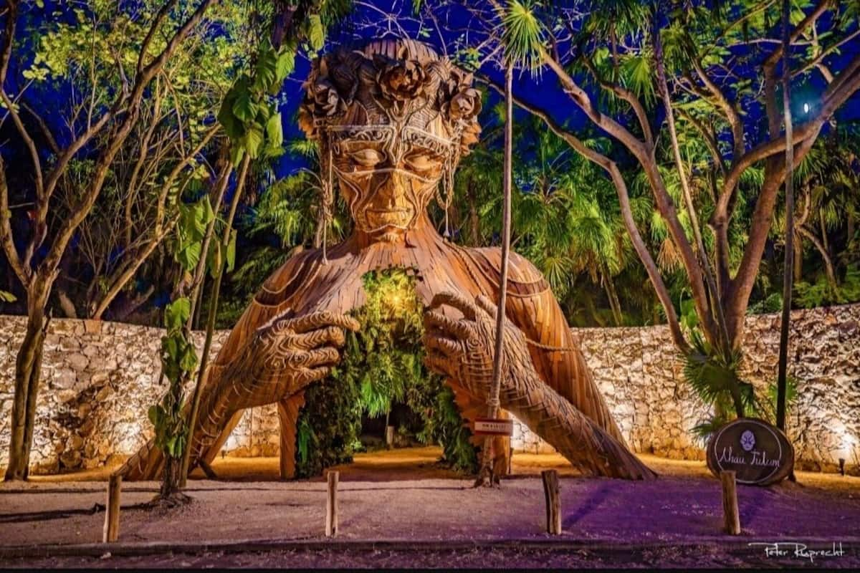
Escultura “Ven a la Luz” (vem à luz) e foi criada pelo artista sul-africano Daniel Popper que fica dentro do resort Ahau Tulum

Na hora que bater a fome, se prepare come-se MUITO BEM em Tulum! Os restaurantes são pequenininhos, charmosos, com poucos pratos no menu e a comida geralmente é super fresca e deliciosa. Justamente por ser tudo pequeno, os locais enchem MUITO, pra não pegar os locais abarrotados e conseguir comer aonde tem vontade vá para vila por volta das 16 e 17H. As coisas fecham bem cedo em Tulum. Lá pelas 23h já não tem mais nada aberto na zona da praia (com algumas exceções, claro!). A dica do dinheiro em CASH é importantíssima! Em nenhum dos restaurantes são aceitos cartões de crédito.
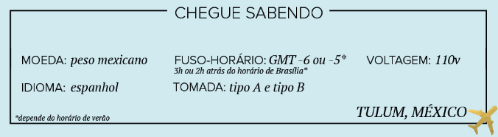
Tulum tem um ambiente eco-chique que você percebe quando anda pelas ruas do centro, a apenas quatro quilômetros da faixa litorânea. Você pode encontrar um bar em todos os lugares para desfrutar de uma tarde de drinks casuais; Gitano é uma opção se você gosta de mezcal. Você também verá pequenas galerias de arte e lojas com roupas hippie. Isso sem falar nos locais que oferecem massagem, ritual pré-hispânico ou aula noturna de ioga, na orla da praia.
Gostou? Que tal embarcar conosco para Tulum e conhecer de perto esse paraíso e as belezas do lado rústico do México?
Consulte-nos

